Cálculo mental y escrito

Uno más, uno menos…

Antes de aprender practiquemos lo aprendido.

10 + 5 = 40 + 8 = 70 + 2 =

La estrategia de cálculo mental uno más, uno menos se puede utilizar para resolver una adición en la que uno de los sumandos es **9** o un número que termina en **9**. A este sumando se le **sumará 1** y al otro sumando se le **restará el 1** sumado y lego se realizará la suma final.

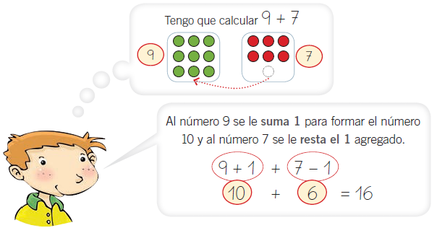

**Aplicar lo aprendido.**

1. Completa utilizando la estrategia de uno más, uno menos.

2. Resuelve mentalmente utilizando la estrategia uno más, uno menos.

**9 + 7 = 9 + 5 = 9 + 9 =**

**39 + 5 = 69 + 6 = 89 + 4 =**

**79 + 7 = 29 + 8 = 59 + 2 =**

